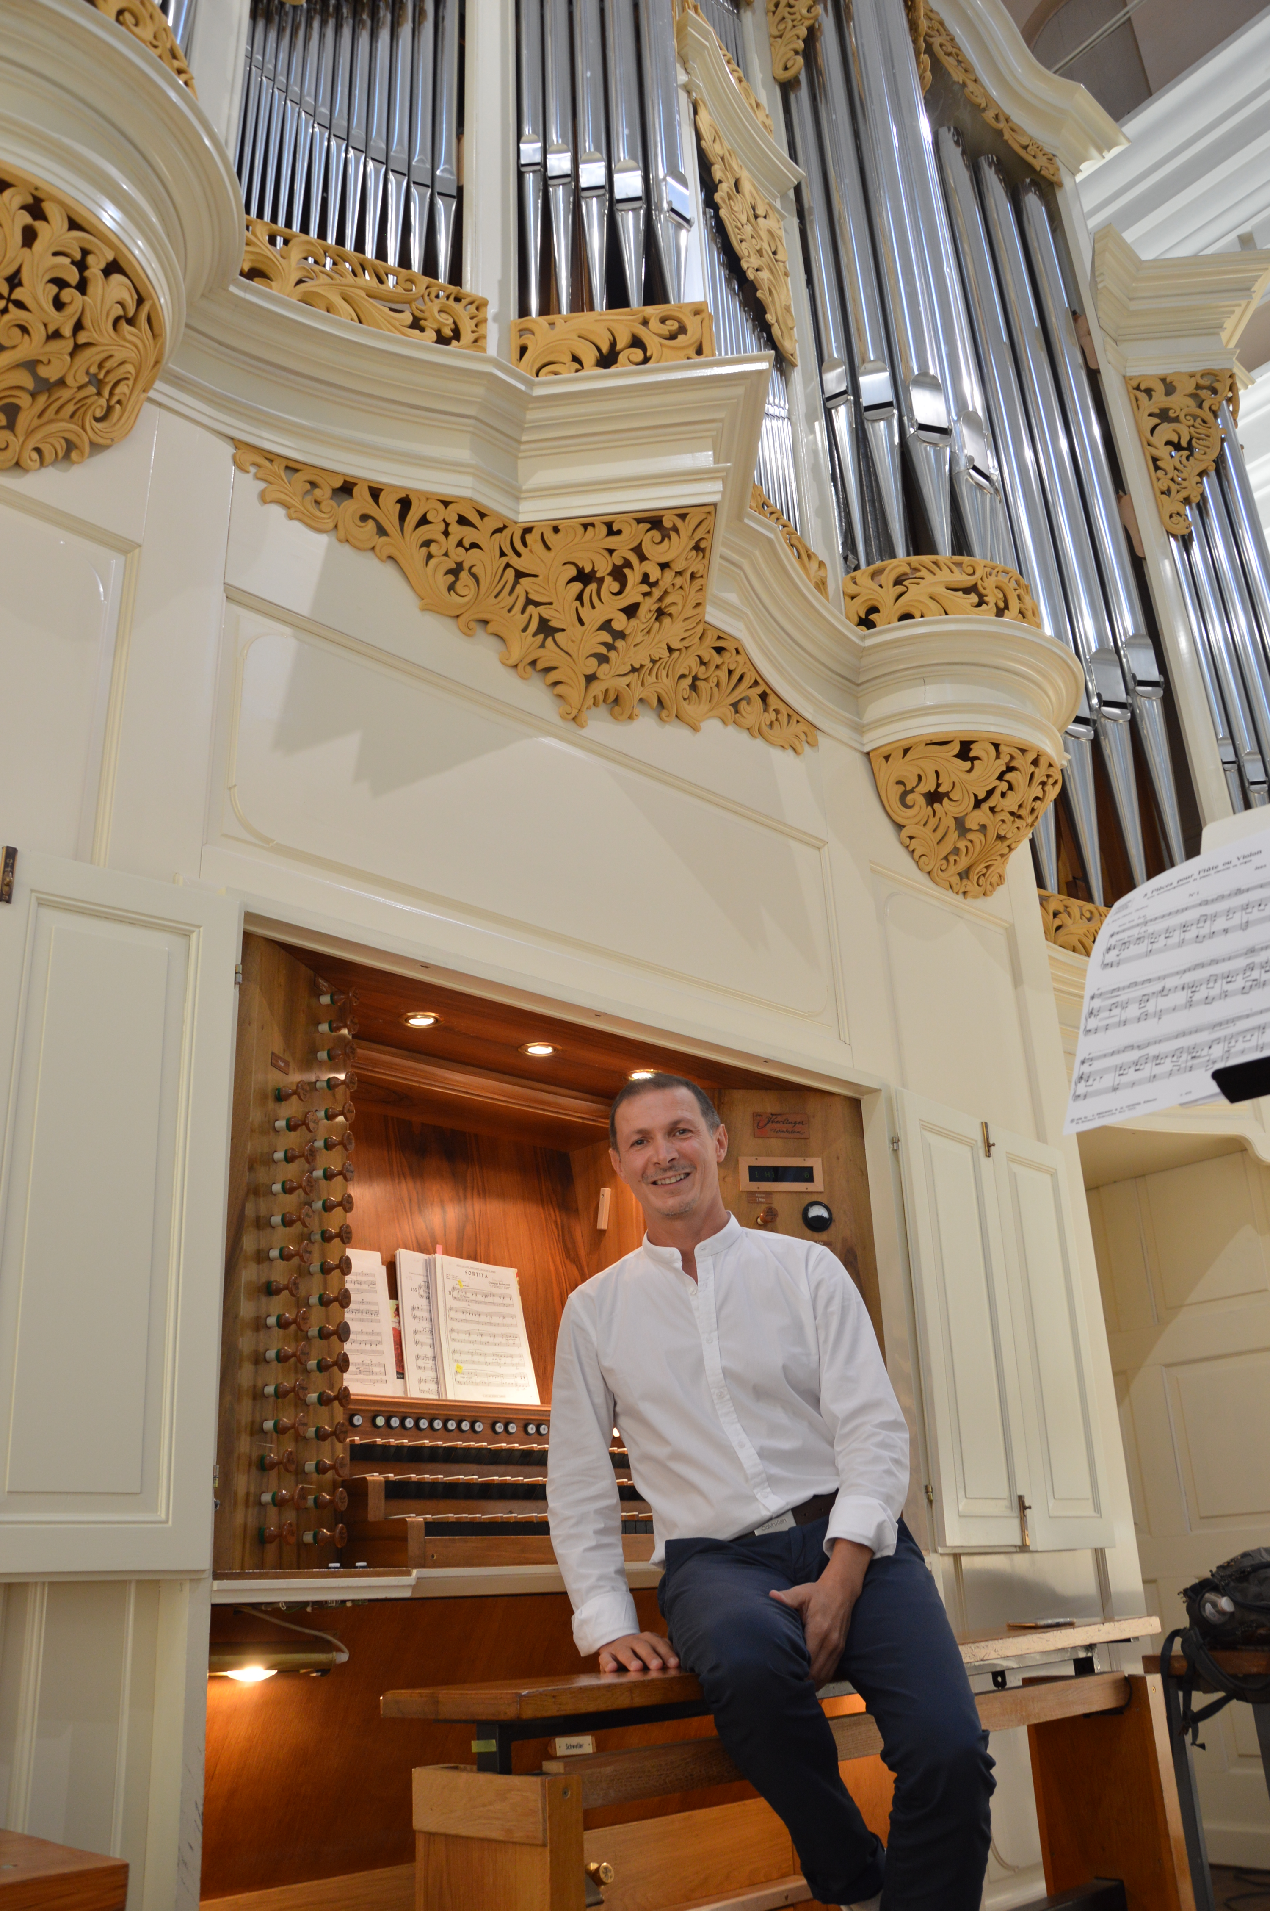

ENGLISH:

Roberto Bacchini graduated with highest honours, majoring in Gregorian chant, at the Pontificio Istituto Ambrosiano di Musica Sacra in Milan 1999 where he also studied organ with Franco Castelli and Emanuele Vianelli. In June 2014, he graduated at Cremona University majoring in Secondary and High School Music Education. A composer of vocal, instrumental, and choral music, Bacchini has published several volumes of sacred music, orchestra, chambre music, organ and Lieder music for the Rugginenti, Sonitus and Armelin publishing houses (his compositions were executed in Germany, in the USA, in Japan and in Italy). He is the founding director of the Orchestra “Poseidon” in Varese who he has given a lot of concerts with, collaborating with such international famous performers like the bassist Giuseppe Ettorre (first bass player in the Scala Orchestra of Milan), the violinist Guido Rimonda, the bassist Piermario Murelli (first bass player in the Teatro Regio Orchestra of Parma), the soprano Barbara Frittoli, the oboist Carlo Romano (main oboe in the RAI Orchestra of Turin), the violist Ula Ulijona, the cellist Massimo Macrì (main cello in the RAI Orchestra of Turin). Bacchini is the official organist of the Mascioni organ (Op. 682) of St. Provino’s Collegiate Church in Agno (Switzerland). Since 2006 he has taught Music Education at the Secondary School and he has taught orchestra at the Civico Liceo Musicale in Varese. He published a collection of poems entitled “Riflessi” for the Italian publishing house “Nuovi Autori”. In 2010 he participated in the masterclass “Training, management and organization of music schools “Formazione, gestione e organizzazione delle scuole di musica” held by Dr. Marco Aceti and organized by the Town of Varese. In September 2013 he completed an year training course at the Accademia Giuditta Pasta in Como. Roberto Bacchini is constantly involved in active concert schedule with various chamber and orchestral players such as the Musical Ensemble Giglio Armonico and the Ensemble Cameristi Cromatici.

ITALIANO:

Roberto Bacchini, compositore di musica vocale, strumentale e corale, ha pubblicato diverse raccolte musicali edite dalle case editrici Rugginenti, Sonitus e Armelin Edizioni. La sua musica oggi è suonata sia in Italia che in diversi paesi d’Europa. È fondatore e direttore dell’Orchestra “Poseidon” di Varese, con la quale ha tenuto numerosi concerti, collaborando con nomi di fama internazionale quali: il contrabbassista Giuseppe Ettorre, il Violinista Guido Rimonda, il contrabbassista Piermario Murelli, la Soprano Barbara Frittoli, l’oboista Carlo Romano, la violista Ula Ulijona, il violoncellista Massimo Macrì. È organista titolare dell’Organo Mascioni Op. 682 presso la Collegiata di San Provino ad Agno (Svizzera). Dal 2006 svolge regolarmente attività di docente di Educazione Musicale presso la Scuola Secondaria di primo grado e presso il Civico Liceo Musicale di Varese come docente nella Classe di Orchestra. Ha pubblicato inoltre libri di Poesia con le case editrici Nuovi Autori (MI), Pagine (RM) e diverse collane in Limited Edition. Nel 2010 ha seguito un Masterclass di “Formazione, gestione e organizzazione delle scuole di musica (Comune di Varese) e diversi Master Universitari. Nel Settembre del 2013 ha seguito un Corso di Ear Training presso l’Accademia Giuditta Pasta di Como. Svolge regolarmente attività concertistica con diverse formazioni cameristiche e orchestrali.

